东城区2025—2026学年度第一学期期末统一检测

高 三 物 理 2026.1
本试卷共10页，共100分。考试时长90分钟。考生务必将答案答在答题卡上， 在试卷上作答无效。考试结束后，将本试卷和答题卡交回。
第 一 部分
本部分共14题，每题3分，共42分。在每题列出的四个选项中，选出最符合题目 要求的一项。
1.小钢球从一定高度由静止释放，不计空气阻力。在小钢球运动的过程中，下列描述 正确的是
A. 任意时刻速度的变化率都相等 及任意相等时间内的位移都相等
C.连续相等的时间内速度的变化量逐渐增大
D.任意一段时间内的平均速度等于这段时间的末速度的一半
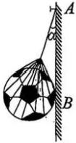
2.如图所示，用轻质网兜把足球挂在光滑竖直墙壁上的A 点，足球与墙壁的接触点为 B。足球的重力为G, 悬绳与墙壁的夹角为α,则
数.悬绳对球的拉力大小为Gcosα
B. 球对墙壁的压力大小为Gtanα
C.若增大悬绳长度，悬绳对球的拉力将增大
D. 若增大悬绳长度，墙壁对球的支持力将增大
3.一列简谐波在某时刻的波形图如图甲所示。由该时刻开始计时，质点L 的位移y 随时间t 变化关系的图像如图乙所示。下列说法正确的是

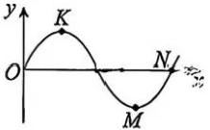
甲
代.这列简谐波沿x 轴负方向传播
B.该时刻质点N 向 y 轴负方向运动

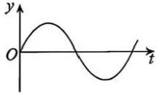
乙

β.质点L 经半个周期沿x 轴正方向运动半个波长的距离
B. 该时刻质点K 与 M 的速度、加速度都相同
4.在纪念抗战胜利80周年的阅兵式上，我国自主研发的战斗机在天安门上空沿水平 方向自东向西呼啸而过，速度为 v 。飞行过程中机翼保持水平，翼展为 l, 北京地区 地磁场的水平分量为B, 竖直分量为 B,, 则该机翼两端的电势差为
A.0 B.B„lu C.B,lv D.√B²+B,²lv
高三物理 第1页(共10页)

5. 如图所示，实线1、2、3、4为某静电场中的等差等势线，电势分别为φ1、φ2、93、94,a÷6 为电场中的两个点。一个带正电的粒子仅在静电力的作用下沿虚线从M 点运动到 N 点，下列说法正确的是
A. 静电力对粒子先做正功后做负功 B.φi>42>φ3>44
C. 粒子在 N 点的加速度大于在M 点的加速度
D. 电子在b 点的电势能大于在a 点的电势能
6.如图甲所示为交流发电机的原理图，正方形线圈在匀强磁场中绕垂直于磁感线的轴 00′匀速转动，电流表为理想交流电表。线圈中产生的交变电流随时间的变化规律

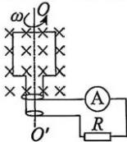
如图乙所示，则
. 电流表的示数为10 A
B. 线圈转动的角速度为50 rad/s
.t=0.01s 时线圈平面和磁场平行
D.t=0.01s 时穿过线圈的磁通量变化率为0 甲

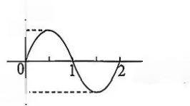
个i/A
10

/(10-s) -10
乙

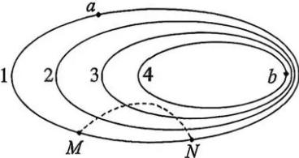
7.2025年11月25日，神舟二十二号飞船发射并成功与天宫空间站对接，在轨正常运 行时的运动可视为匀速圆周运动。已知空间站轨道高度约在400 km 至
450 km 之间，地球半径R 约为6400 km, 地球同步卫星的轨道半径约为6,6R。下 列说法正确的是
4. 飞船在轨正常运行时，处于完全失重状态，不受地球的引力作用
B. 飞船在轨正常运行时，线速度小于第一宇宙速度
C.飞船在轨正常运行时的周期大于地球自转周期
D. 在飞船升空远离地心的过程中，地球对飞船的引力做正功
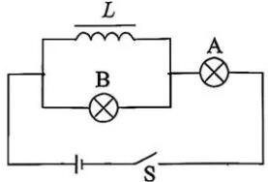
8.如图所示，L 是自感系数很大、电阻几乎为0的线圈，A 和 B 是两个规格相同的灯 泡，电源内阻不计，电动势与灯泡额定电压大小相等，则
A. 当开关S由断开变为闭合时，A、B 两个灯泡均逐渐变 亮，最终两灯泡均正常发光
B. 当开关S 由断开变为闭合时，A、B 两个灯泡均逐渐变 亮，最终灯泡A 比灯泡 B 亮
C. 当开关S由闭合变为断开时，A、B 两个灯泡均逐渐变
暗，最后同时熄灭
D. 当 开 关 S 由闭合变为断开时，灯泡 A 立即熄灭；灯泡B 由熄灭状态突然变亮，然
后逐渐熄灭

9.某同学在水平放置的压力传感器上完成下蹲或站起动作。该同学在某次实验过程 中压力传感器的示数F 随时间t 变化的情况如图所示。下列说法正确的是
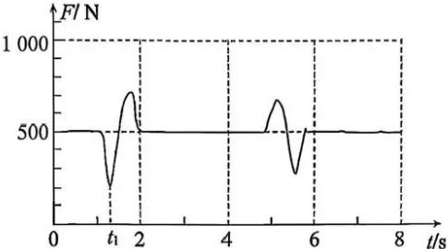
A.1-3s 内该同学依次完成了下蹲和站起的动作 B.0-8s 内该同学依次完成了站起和下蹲的动作 C.t₁ 时刻，该同学具有竖直向下的加速度
D.t=4 s时，该同学下蹲的速度最大
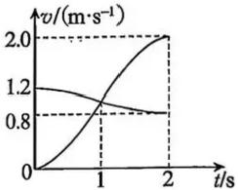
10.如图甲所示，左端接有轻弹簧的物块A 静止在光滑水平面上，物块B 以某一初速 度向A 运动，t=0 时B 与弹簧接触，0-2s内两物块的速度v 随时间t 变化的图像 如图乙所示。下列说法正确的是

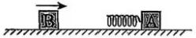
甲 乙
庆.A 的质量比 B 的质量大 3.0-1s 内，弹簧对 A、B的冲量相同
C.0-2s 内 ，A 和 B 的位移相等 D.t=2s 时 ，A 的动量比B 的动量大
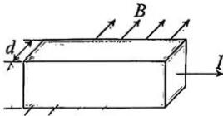
11.如图所示，长方体形状的金属导体放在匀强磁场中，磁场方向垂直于前后侧面。当 导体中通人如图所示的电流时，会在上、下侧面间产生一定的电势差UH, 这种现象 称为霍尔效应。利用霍尔效应可以测量某空间的磁感应强度。图中d 表示导体 的宽度，h 表示导体上、下侧面间的距离，I 表示通入电流的大小，B 表示磁感应强 度大小。下列说法正确的是
A. 上侧面的电势比下侧面的电势高
B. 电势差UH 与 h 有关
C. 电势差UA 与 d 有关
D.其他条件不变时，I 越小，测量磁感应强度时的灵敏度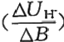)越高 高三物理 第3页(共10页)

12.具有质量的两物体之间存在万有引力的作用，类比电场可知在具有质量的物体周 围存在着由该物体产生的“引力场”。仿照电场强度E 和电势φ的定义，也可以定 义对应的物理量：“引力场强度”和“引力势”。下列说法正确的是
. “引力势”和电势的国际单位均为伏特 (V)
B. 若某物体在A 点的引力势能大于在B 点的引力势能，则A 点的“引力势”一定 大于B 点的“引力势”
C.地球周围空间不同位置的“引力场强度”均相同
D. 对于“地一月”空间的引力场，存在一个“引力场强度”为0的位置，且该位置“引 力势”最低
13.图甲所示的是恒温式热线风速仪的结构示意图，将一根细金属丝置于圆柱形通道 内，设定其工作温度恒为 T₁ 。风速仪正常工作时，接通电路，金属丝升温到 T₁, 风 流过通道，会带走部分热量，风速仪通过控制电路改变流过金属丝的电流维持金属 丝的温度T₁ 不变。风速仪通过测量金属丝两端的电压、进人通道时风的温度to, 从而实现对风速的测量。已知风速越大，金属丝与风的温度之差越大，单位时间内 风带走的热量越多。金属丝电阻R 随温度t 变化的关系如图乙所示。假设空气密

度始终不变，下列说法正确的是
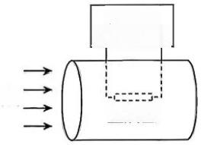
控制与 测量电路

风
金属丝
甲

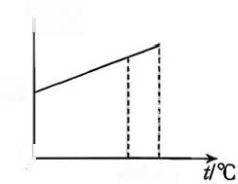
↑R/Ω

R₀

0L
Ti 200
乙

A. 当 to 不变，所测风速增大时，金属丝两端的电压减小
B. 当风速不变，to 越高时，金属丝两端的电压越大
以若风速仪测得的电压和t。均变大，可判断风速变大
D. 若工作温度Ti 增大，风速仪测得的电压和 to 均不变，可判断风速变大
14.2025年9月，我国在浙江杭州启用了“时空压缩机”,该装置是全球最大容量超重 力离心模拟与实验装置，如图甲所示。该装置的离心主机如图乙所示，最大容量为 1300g·t (重力加速度 · 吨),最大可模拟300倍地球重力环境。离心主机的转臂 半径约为6.4 m, 在旋转的过程中，由于惯性，待测实验物体会有一个向外飞出的
趋势，对容器壁产生压力，就像放在水平地面上的物体受到重力挤压地面一样，离心
高三物理 第4页(共10页)

机转动越快，模拟的重力加速度越大。根据上面资料结合所学知识，g 取10 m/s², 下

列说法不正确的是
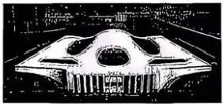
甲

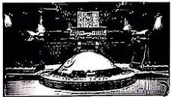
乙

A. 离心机容量的单位用基本单位可表示为kg ·m/s²
B. 在超重力环境下，可缩短沉淀分离一杯混浊泥水所用的时间
C. 为达到300倍地球重力环境，该离心机的角速度约为22 rad/s
D. 该离心机的待测实验物体的最大质量为4.3 t
第二部分
本部分共6题，共58分。
15. (10分)
(1)下列关于使用多用电表欧姆挡测电阻的说法正确的是 (选填字母)。
A. 若指针偏转角度过大，应将选择开关拨至倍率较大的挡位
B. 测量电路中的某个电阻，应该把该电阻与电路断开
C. 换用不同倍率的欧姆挡测量时都必须重新欧姆调零
(2)某同学通过实验测量电阻R 的阻值(约5 Ω),现有电源(电动势为3 V, 内阻不
计)、滑动变阻器R(0～20 Ω,额定电流2 A)、开关和若干导线，以及下列电表：
A. 电流表(0～3 A, 内阻约0.025Ω)
B. 电流表(0～0.6 A, 内阻约0.125 Ω)
C. 电压表(0～3 V, 内 阻 约 3 kΩ)
D. 电压表(0～15 V, 内阻约15 kΩ)
为减小测量误差，在实验中，电流表应选用 ,电压表应选用 (选填器材前的字母);实验电路应采用下图中的_ 选填“甲”或“乙”)图。

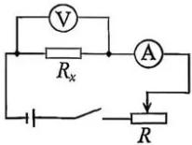
甲

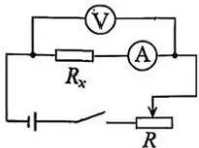
乙

(3)利用图丙所示的实验电路图完成“测量电源电动势和内阻”的实验，实验数据点 已经描在图丁所示的坐标纸上。请作出U-I 图线；依据图线可得该电源的电动 势 E= V, 内 阻r= Ω。(均保留两位有效数字)(
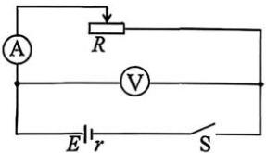
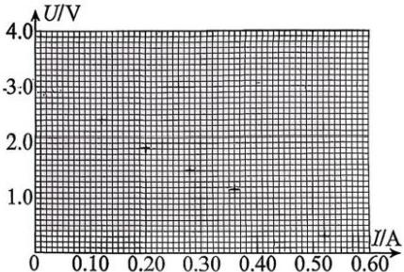
丙

16. (8分)
(1)用如图甲所示的装置测量重力加速度。

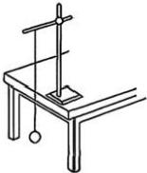
甲

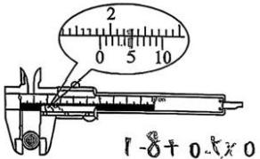
乙

①如图甲所示，选用长度为1m 左右不可伸长的细线与 (选填“小塑料 球”或“小铁球”)组装成单摆。
②某次实验中用刻度尺测出摆线长l,用游标卡尺测得小球直径d,如图乙所 示 ，d= cm; 用秒表记录下单摆n 次全振动的时间t, 计算出单摆的 周期 T 及摆长L。
③多次改变摆线长，重复②中的实验，用多组实验数据作出单摆周期的平方 T² 与摆长L 的关系图像。已知三位同学作出的 T²-L 图线如图丙中的a、b、c 所示，其中a 和 b 平行，b 和c 都过原点，通过图线b 计算出的g 的测量值最 接近当地重力加速度的值。下列分析正确的是 。(选填字母)

A. 出现图线-a 的原因可能是将悬点到小球下端的距离记为摆长L
B. 出现图线c 的原因可能是将51次全振动记为50次
C. 图 线c 对应的g 的测量值大于图线b 对应的g 的测量值
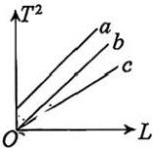
丙
(2)通过测量重力加速度可进行地质勘探。现测得某地重力加速度明显高于同一 纬度其他地区的重力加速度，请你写出可能的原因。

17. (9分)
某同学利用无人机模拟抗震救灾中的物资“空投”情境。无人机距离水平地面 的高度h=20m, 始终以 vo=2 m/s的速度水平匀速飞行，在某时刻释放了一个质 量 m=100 g的小球，空气阻力忽略不计，g 取10 m/s²。
(1)请写出小球在下落过程中相对于无人机做什么运动。
(2)求小球释放点与落地点之间的水平距离x。
(3)求小球下落过程重力所做的功 W。

竹 口 而 ( 共 1 0 页 )

18 . (9分)
如图甲所示为洛伦兹力演示仪的实物图，该装置由电子枪、玻璃泡、励磁线圈 等部分组成，通过调节电子枪的加速电压，可以改变电子的速度大小，电子水平向 左从电子枪中射出(初速度忽略不计),玻璃泡内的稀薄气体可以显示电子束穿过 时的轨迹。励磁线圈是一对彼此平行、共轴的圆形线圈，两个线圈内部的励磁电流 方向相同。通人励磁电流后，在两线圈之间产生匀强磁场。不计电子重力及电子 间的相互作用力。

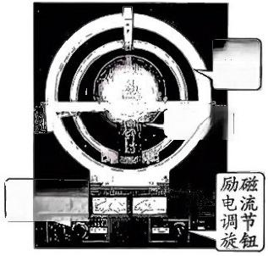

励磁 线圈

电子枪

加速电压 调节旋钮
甲

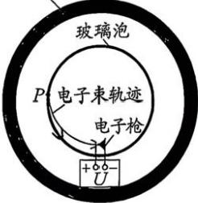
励磁线圈

乙

(1)如图乙所示，某次实验时发现电子束打到了玻璃泡内壁上的 P 点 。
a. 此时励磁电流的方向是 。(选填“顺时针”或“逆时针”)
b. 若要使电子束的轨迹形成一个完整的圆，请给出一种调节实验参数的方法。
(2)调节后，电子束的轨迹如图丙所示，测得电子束轨迹直径为 D, 电子束运动轨迹 所在的区域磁感应强度大小为B, 电子枪的加速电压为U。

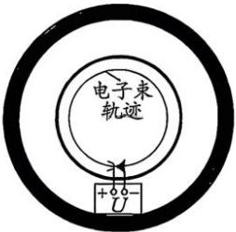
丙

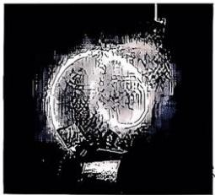
丁

a. 求电子的比荷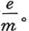
b. 电子束的轨迹为圆形时，电子的运动周期为 T 。 同学在操作过程中，不慎将 固定着电子枪的玻璃泡朝纸内方向旋转了θ角 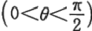,此时电子束的轨 迹变为螺旋状，如图丁所示。电子做螺旋状运动的周期为T 。 请分析并判 断 T 和 T 的大小关系。

高三物理 第8页(共10页)

19. (10分)
为激发学生参与体育活动的兴趣，某学校计划修建滑板训练的场地，设计了如 图所示的路面，其中AB 是倾角为53°的斜面，凹圆弧BCD 和凸圆弧DEF 的半径均 为R,D 、F 等高，B、E等高，整个路面不计摩擦且各段之间平滑连接。已知重力加 速度为g, 取 sin 37°=0.6,cos 37°=0.8。
(1)从B 处由静止释放一个质量为m 的小物块，求小物块经过最低点C 时受到的 支持力大小Fn。
(2)在斜面上距离 B点高度为h(未知)处，由静止释放小物块。
a. 改 变h, 可以使小物块在滑动过程中离开路面。请判断小物块在图中哪个位 置离开路面，并说明理由。
b.若小物块能沿路面运动到F 点，求h 的取值范围。
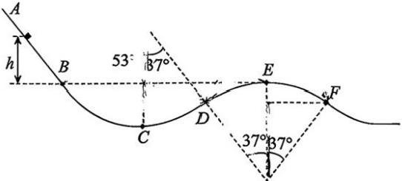

高三物理 第9页(共10页)

20. (12分)
动量定理可以表示为△p=F△t, 其中动量p 和力F 都是矢量。在运用动量定理 处理二维问题时，可以在相互垂直的x、y两个方向上分别研究。
(1)质量为m。的小球斜射到光滑木板上，作用时间△t 极短，人射的角度是θ,碰撞后 弹出的角度也是θ,碰撞前后的速度大小都是vo,如图甲所示。碰撞过程中忽略小 球所受重力。
a. 求碰撞前后y 方向小球的动量变化量的大小△py。
b.求木板对小球的平均作用力大小F。
(2)如图乙所示，xOy 平面(纸面)的第一象限内有足够长且宽度为L、边界均平行于x 轴的区域，下边界与x 轴重合，区域内存在方向均垂直纸面向外的匀强磁场，磁感 应强度大小为 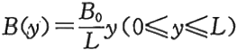,位于原点O 处的离子源沿纸面向磁场区域 释放带正电的离子束，离子质量为 m、电荷量为q、速度方向与x 轴夹角为60°,速 度大小在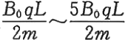范围内，且离子源射出的离子数在各速率区间的分布是均 匀的。不计离子的重力及离子间的相互作用，并忽略磁场的边界效应。(你可能会 用到的数学关系：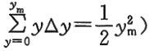
a. 求以最小速度进人磁场的离子，在磁场中偏离 x 轴的最大距离。
b. 求进入第四象限的离子数占离子总数的比例η。

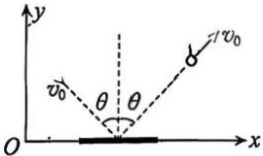
甲

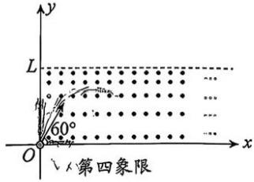
乙

高三物理 第10页(共10页)

东城区2025—2026学年度第一学期期末统一检测

高三物理参考答案及评分标准 2026.1
第一部分共14题，每题3分，共42分。

题号 | 1 | 2 | 3 | 4 | 5 | 6 | 7 | 8 | 9 | 10 | 11 | 12 | 13 | 14
答 案 | A | B | B | C | C | D | B | D | C | C | C | B | C | D
第二部分共6题，共58分。
15. (10分)
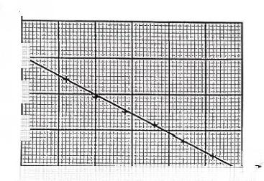
(1)BC
(2)B C 甲
(3) 4.0↑UIV 3.0
2.0
1.0
IIA
0 0.100.200.300.400.500.60
3.0～3.2 5.1～5.3
16 . (8分)
(1)①小铁球 ②1.85 ③C
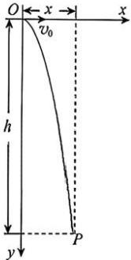
(2)地下存在密度较大的矿藏
17. (9分)
(1)自由落体运动
(2)以小球从无人机释放时的位置为原点O 建立平面直角坐标系(如图),x 轴正方向沿初速度方向，y 轴正方向竖直向下。设小球的落地点为P, 下 落的时间为t,则满足
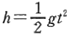
小球下落的时间
t=2 s
小球落地点与释放点之间的水平距离
x=vot=4 m
(3)小球下落过程重力所做的功
W=mgh=20J

高三物理参考答案及评分标准 第 1 页 ( 共 4 页 )

18 . (9分)
(1)a. 顺时针
b. 减小加速电压U 或者增大励磁电流I
(2)a. 根据动能定理有 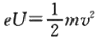
离开电子枪时电子的速度 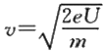
电子做匀速圆周运动时由洛伦兹力充当向心力有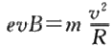
电子圆周运动的半径 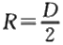
得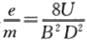
b. 电子做匀速圆周运动时有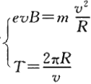
得 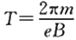
电子的初速度可分解为沿磁场方向的速度v/ 与垂直于磁场方向的速度v1
电子的螺旋状运动可以分解为沿磁场方向以速度v 做匀速直线运动，以及在垂直于磁场方 向 以v⊥=vcosθ 做匀速圆周运动
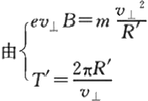
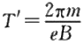
得
因 此 ，T′=T
19 . (10分)
(1)小物块从B 处由静止释放到C 点的过程中，根据机械能守恒定律得
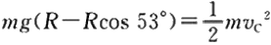
在 C 点根据牛顿第二定律得
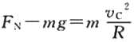
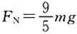
解得

高三物理参考答案及评分标准 第 2 页 ( 共 4 页 )

(2)a. 在 D 位置离开。小物块离开路面时的临界条件是支持力为0。 BCD 是凹圆弧，支持力一 定不为0。若小物块能通过D 点，则向E 点运动时，速度减小，所需向心力变小，但重力的 法向分量变大，则支持力变大， 一定不会分离。因此，若能分离则必在D 位置。
b. 若满足小物块能到E 点且小物块在D 点刚好不离开轨道DEF, 则小物块一定能沿路面 运动到F 点。小物块能通过E 点 有h>0
若小物块从h。高度处静止释放，在D 点刚好不离开有
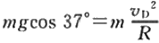

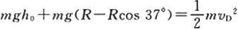
解得ho=0.2R
所 以h 的取值范围为0<h≤0.2R
20. (12分)
(1)a.△py=2movocosθ
b. 水平方向动量不变，由动量定理有F△t=△p,=2mov₀cosθ
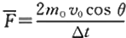
所以
(2)设速度大小为 v 的离子从O 点 与x 轴成60°进入磁场后，当离子速度方向与x 轴平行时，离 子偏离x 轴距离最大，由于洛仑兹力不做功，故离子运动过程中速度大小始终为 v, 离子运 动过程中x 方向上由动量定理可得：
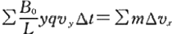
f, △t=m △vx
即

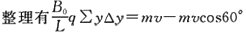
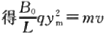
a. 当 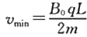时，有 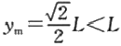
即 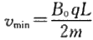时离子偏离x 轴最大距离为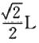
b. 不同离子偏离x 轴的最大距离为Ym,Ym≤L 时，离子进入第四象限
由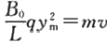

高三物理参考答案及评分标准 第3页(共4页)

得 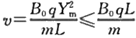
即 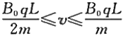的离子进入第四象限
所以 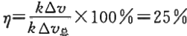

高三物理参考答案及评分标准 第 4 页 ( 共 4 页 )

